FACTURES NO ELECTRÒNIQUES : SOL.LICITUD I TRAMITACIO

1.Centres gestors
No es pot facturar ni sol·licitar aplicacions procedents d’ingressos amb SubCeges.
Totes les factures i aplicacions s’han de realitzar als CEGEs acabats en 000 i, posteriorment, cada usuari haurà de fer la transferència que sigui oportuna.
Facturar amb un SubCege genera greus problemes a la Comptabilitat de Costos.

2. Adreça fiscal i adreces alternatives
Les factures s’emeten a deutors que han d’estar donats d’ alta prèviament al SAP.
- Adreça fiscal : Cada deutor té un NIF associat i una adreça fiscal que serà única i no es pot duplicar ni repetir. Aquest numero de client haurà de començar entre el numero 1 al 7 en funció del grup de deutors escollit.

- Adreces alternatives o ZADR : Un mateix deutor pot tenir diferents ubicacions i pot demanar que, encara que ha de constar l’adreça fiscal única a la factura, es pugui enviar a altres direccions.
El nombre de ZADR es il·limitat per cada client i començaran per 00800xx i s’ ha d’ omplir en el camp de la sol.licitud “adreça alternativa”

Un exemple d’ això seria la Generalitat que sempre es el deutor 20 (fiscal) però es pot enviar la factura a moltes ubicacions o departaments que tenen a diferents ubicacions

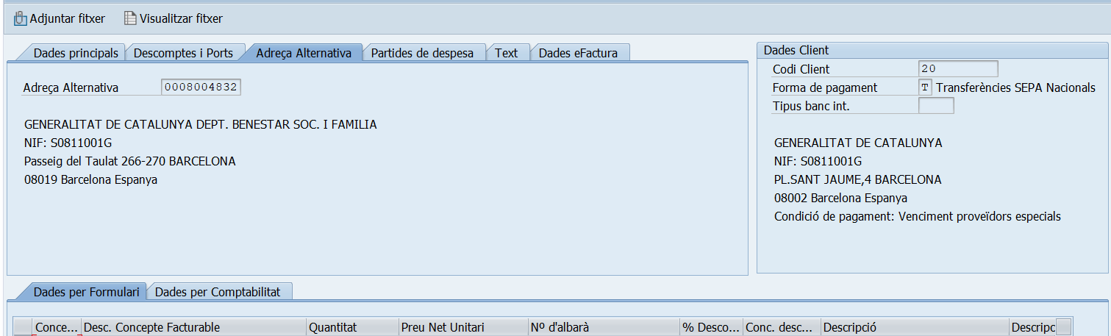
Abans de crear un nou deutor, s'ha de revisar si ja està creat al SAP mitjançant el camp del NIF. En cas que no ho estiguin donar-los d’alta correctament.
Així mateix, existeixen uns deutors que estan bloquejats al SAP perquè es van crear erròniament i, per tant, no es podran utilitzar per facturar fins que es modifiquin. És aconsellable verificar que els deutors no estiguin bloquejats mitjançant la pantalla de “visualització de deutors”.
Alguns d’ aquests deutors que han estat bloquejats i que s’ han tornat a crear correctament són :
HOSPITAL CLÍNIC DE BARCELONA
Correcte: 2000665
Erroni: 3001147
UNIVERSIDAD DE LAS PALMAS (CANARIES)
Correcte: 5001302
Erroni:2000385
BIRMINGHAM CITY COUNCIL
Correcte: 4000732
Erroni: 7000050 ; 5001108
3. Data de meritament de sol.licituds
La data de meritament és la data en la qual s’ha realitzat la prestació del servei que es factura.
Seguint les instruccions d’hisenda:
Un servei prestat de l’1 al 15 del mes A -- es disposa d'un mes per facturar (de mes a mes)
Exemples :
- Servei realitzat l’ 01/03/2017 es podrà facturar fins l’1/04/2017
- Servei realitzat el 03/03/2017 es podrà facturar fins el 3/04/2017
- Servei realitzat el 15/03/2017 es podrà facturar fins el 15/04/2017
Si la prestació és del 16 al 31 ---- es podrà facturar fins al 15 del mes següent.
Exemples :
- Servei realitzat el 16/03/2017 es podrà facturar fins el 15/04/2017
- Servei realitzat el 18/03/2017 es podrà facturar fins el 15/04/2017
- Servei realitzat el 25/03/2017 es podrà facturar fins el 15/04/2017
Servei realitzat el 31/03/2017 es podrà facturar fins el 15/04/2017
Recomanació: en cas de dubte o que la data de meritament sigui molt anterior a la data de sol·licitud de factura, podeu posar la mateixa data de la sol·licitud i indicar la data de la prestació del Servei en el camp Text o en la descripció.
4. Indicador fiscal (iva)
Totes le prestacions de Serveis es facturen i,per tant, portaran l’ import corresponent d’ iva en funció del concepte facturable que s’ hagi escollit per facturar. Aquest indicador esta parametritzat en l’ aplicatiu SAP i es automàtic en funció del concepte i del deutor (si es estranger, de Canàries o nacional, factures REGE de contractes de personal a la FBG i IL3, etc),excepte en els conceptes manuals (110099 i 170099) que s’ han d’ emplenar des de Comptabilitat.
En aquest cas i sempre que hi hagi dubtes sobre iva o altres temes fiscals, s’ haurà de contactar amb Marisa Hipolito.
El camp IVA només es pot omplir per l’Area de Finances.
5. Obrir Partides Ingressos
Si en el moment de fer la sol·licitud de factura i escollir el concepte facturable corresponent, apareix el missatge “la partida d’ingressos no és vàlida”, significa ue heu de crear la partida que us indica la pròpia sol·licitud a la pestanya “Dades per Comptabilitat”
- Centre Gestor + Classificació econòmica + E2019G (partides genèriques) o
- Centre Gestor + Classificació econòmica + E2019A + PEP + FONS (si la partida es afectada i/o s’ ha de justificar )
Recordar que, en el moment de crear les sol·licituds de factures extraordinàries a modificar, a la pestanya “Partides de despesa” , és molt important que indiqueu la posició pressupostària, projecte i fons (si procedeix), ja que en molts casos els camps estan buits.
La informació ha de ser-hi, per facilitar la tasca, i per tal d’evitar possibles errors
6. Contractes de personal (complements salarials i nòmines)
Totes les factures de contractes de personal son afectades a partir del 2017. Per tant, heu de demanar que s’obri programa i fons per a gestionar cada contractre, i obrir la partida d’ingressos abans de la realització de la sol·licitud de factura una vegada tingueu el programa i fons.
Els conceptes que s’han d’utilitzar són:
- 170004 per ingressos de gestió de nòmines
- 170005 pels contractes de personal
- 170006 pels contractes de la FBG i IL3 (Indicador impostos RG)
- 170007 per a beques de recerca FBG
7. Congressos
Els congressos organitzats per a UB es gestionaran mitjançant un programa CG que s’ ha de sol.licitar a Comptabilitat i que es podrá reutilitzar en les següents convocatòries.
FACTURES RECTIFICATIVES (ANUL.LACIÓ DE FACTURES)
Les sol·licituds de factures rectificatives es realitzaran sota els següents supòsits :
- Quan la factura original presenti qualsevol tipus d’errada i, per tant, calgui anul·lar-la per tornar-la a gravar correctament.
- Per raons del concepte facturable, devolució de béns o serveis prestats parcialment o no prestats. Cal recordar que la rectificació sempre es realitzarà per la totalitat de la factura. És a dir, no es poden fer abonaments ni rectificacions parcials de l’import total de la factura. El procediment en aquest cas és fer la sol·licitud de rectificativa de la factura original i tornar a facturar amb import correcte.
- Quan per factors aliens a la pròpia UB calgui rectificar la factura d’exercicis anteriors per tornar a facturar dins l’exercici corrent.
NO s’ ha de fer sol.licitud de factura rectificativa:
- Per impagament, ja sigui perquè el client aixi ho manifesta o perquè en tenim coneixement que aquest no es realitzarà. En aquests casos, la factura serà rectificada centralitzadament per la Unitat de Comptabilitat un cop hagi expirat el termini de prescripció del cobrament.
- Per causes no especificades anteriorment, caldrà consultar a la Unitat d’Ingressos de Comptabilitat.
En una factura rectificativa obligatòriament s'hi ha d'adjuntar un document o un escrit motivat pel qual una factura s’anul.la.
A més, s’ha de comprovar que la factura no estigui cobrada parcialment o totalment per part del client. Es pot fer la consulta per les partides individuals del deutor abans de fer la sol·licitud de factura rectificativa.

FACTURES ELECTRÒNIQUES
Les sol.licituds de factures electròniques es fan igual que la resta de sol.licituds. La diferencies que donaran lloc a que una sol.licitud sigui electrónica es la seva tramitació i dos camps principals :
  - A la UB nomes es fa factura electrónica a administracions o sector públic. I el deutor haurà d’ estar donat d’ alta al SAP com AAPP.
  - Si el deutor es AAPP, s’ activara la casella de Efactura i haurem de confirmar que sigui factura electrónica i informar dels Codis DIR que previament ens hagi facilitat el client.

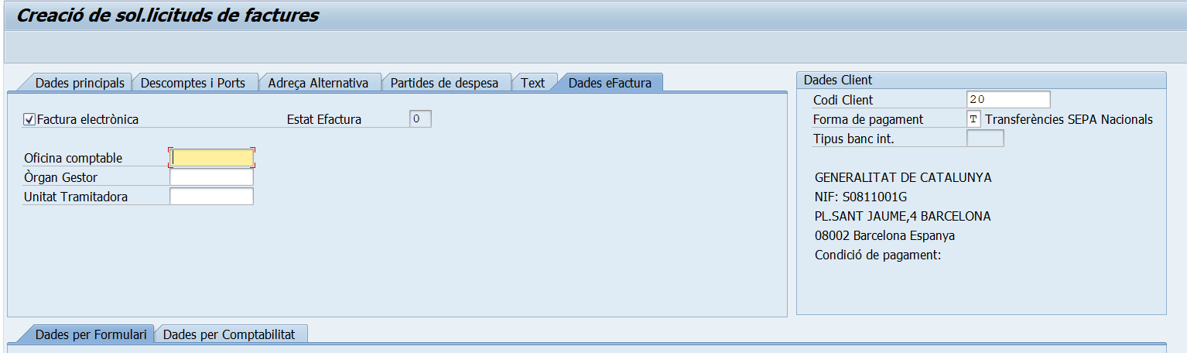

A comptabilitat es validen totes les factures siguin electròniques o no. Una vegada validades, podreu consultar i gestionar les factures electròniques pe la safata de gestió d’ efactures.
Podeu consultar el manual d’emissió de factures electròniques
Segons l’Annex 4 del manual cal recordar que:
a) Les efactures que s’emeten dins de Catalunya:
- S'ha de generar l'XML
- S'han d'enviar (es podrà veure tot el recorregut electrònic de la factura)

b) Les efactures que s’envien fora de Catalunya:
- S'ha de generar l'XML
- S'ha d'enviar un correu electrònic a maiterodriguez@ub.edu de la Unitat de Comptabilitat sol·licitant la seva tramitació per la plataforma FACe
- Aquestes factures que van fora de Catalunya sempre restaran en estat 1 al SAP, encara que s’ hagin tramitat per la plataforma FAC
Així mateix, us recordem que s’ha d’annexar el document adjunt justificatiu a totes les sol·licituds de factura, incloent les electròniques i les rectificatives d’exercici corrent i d’exercicis anteriors, per tal que es comptabilitzin al sistema SAP

